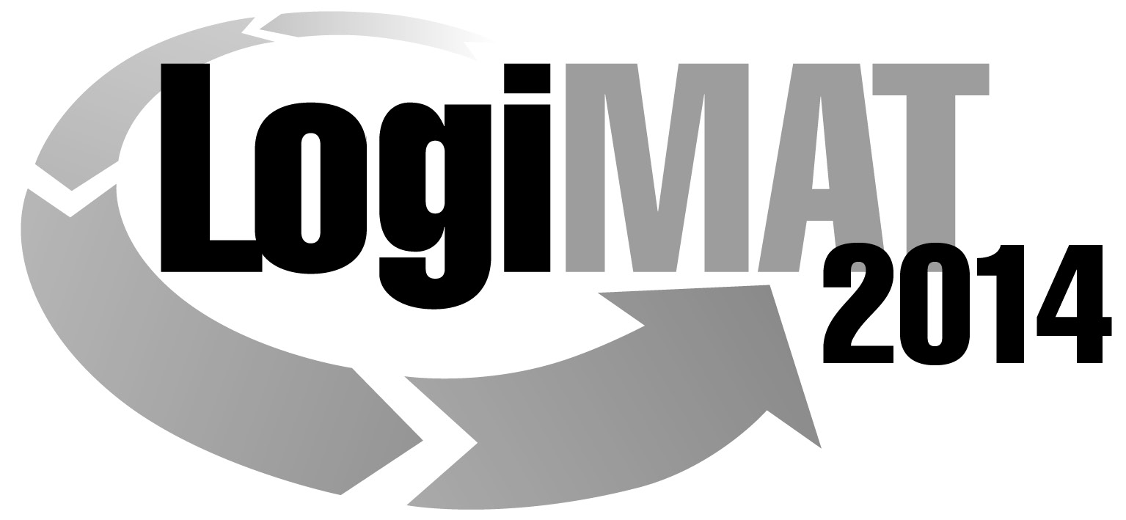
Messe- und Kongress-GmbH
Joseph-Dollinger-Bogen 9
D- 80912 München
Tel.: +49 (0)89 32391-253
Fax: +49 (0)89 32391-246
www.euroexpo.de
www.logimat-messe.de

12. Internationale Fachmesse für Distribution,
Material- und Informationsfluss vom
25. bis 27. Februar 2014, Neue Messe Stuttgart
München, 26.11.2013

Presseinformation

FORUM: Plug & Play in der Materialflusstechnik – ein Technologievorsprung wird real
Anstöpseln und los geht´s? Erfahrungsberichte aus der Praxis, Neues aus der Wissenschaft

Donnerstag, 27. Februar 2014 von 14:00 bis 15:30 Uhr, Forum VI, Halle 8

Moderation: Heinrich Hippenmeyer, Vorstandsvorsitzender, Intralogistik-Netzwerk in Baden-Württemberg e. V.

In den vergangenen Jahren wurde der Ansatz "Plug & Play" im Bereich der technischen Logistik noch von vielen als Vision angesehen: Das Forum stellt nun die ersten Installationen von Intralogistiksystemen nach dem Prinzip "Plug & Play" vor und bringt einen Ausblick auf Weiterungen dieser Systemphilosophie.
Es wird dem interessierten Fachpublikum dargestellt, welche eindrucksvollen Auswirkungen das genannte Prinzip auf die Systembildung in der technischen Logistik haben wird: Es wird gezeigt, dass nahezu alle bislang so kostspieligen Planungs- und Engineeringphasen als auch die Montage- und Inbetriebnahmephasen eines Materialflusssystems vereinfacht, beschleunigt und damit kostengünstiger werden. Ein weiterer Effekt ist die einfachere Rekonfigurierbarkeit und damit flexible und langfristige Nutzung eines einmal getätigten Invests.
Das Forum beleuchtet in mehreren Vorträgen wie sich aus einer Idee, geboren an einem Hochschulinstitut, eine industriell verfügbare Lösung eines Materialflusssystems entwickelt, das in geradezu idealer Weise in die Zukunftsszenerie "Industrie 4.0" passt, heute jedoch schon verfügbar ist und vorteilhaft eingesetzt werden kann.

Hinweis: Für den redaktionellen Inhalt dieser Meldung ist das Unternehmen bzw. Institut verantwortlich, das dieses Forum veranstaltet.

